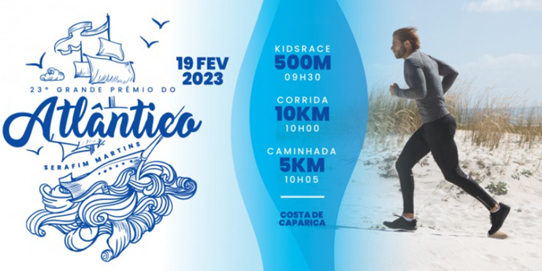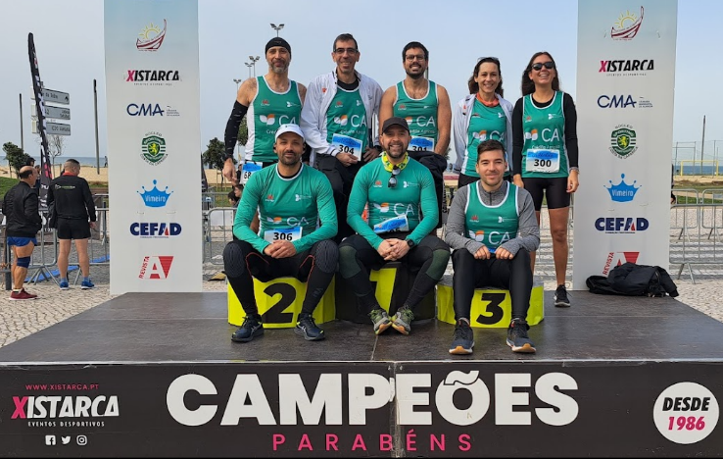

No passado dia 19 de Janeiro, o NA participou pelo 8ª ano no **Grande Prémio do Atlântico** (10 km) com a presença de 8 atletas.

Destaques:

* **Ricardo Marques** foi o mais rápido do NA com 44:23.
* **Ana Vieira** que bateu o recorde pessoal e é a 4ª atleta a baixar dos 50m:

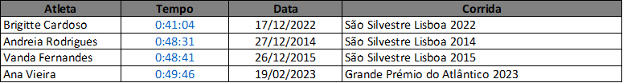

* **Pedro Vicente** também está de parabéns por ter melhorado o seu recorde pessoal em 2 minutos!

Eis a classificação dos nossos atletas:

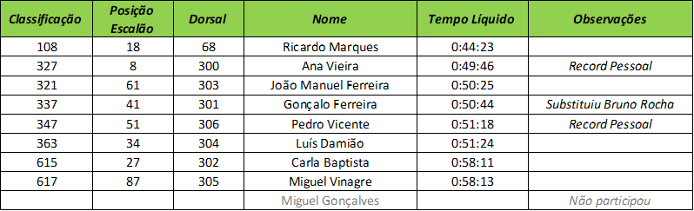

[Acesso aos diplomas/classificações individuais](https://eur02.safelinks.protection.outlook.com/?url=https%3A%2F%2Fxistarca.pt%2Fresultados%2Fg-p-do-atlantico-2023%3Fss%3Dccd%2Bcr%25C3%25A9dito%2Bagr%25C3%25ADcola%26so%3Dequipa&data=05%7C01%7Crverissimo%40creditoagricola.pt%7C6862d7c3934a4691bd7808db14ae45ee%7Ccd49f469eabf4bb185204991392c368b%7C0%7C0%7C638126510988752034%7CUnknown%7CTWFpbGZsb3d8eyJWIjoiMC4wLjAwMDAiLCJQIjoiV2luMzIiLCJBTiI6Ik1haWwiLCJXVCI6Mn0%3D%7C3000%7C%7C%7C&sdata=w4lUjBsjvNS15%2F7Ho7D1yGAajYcJGe8Dh4%2By41db1cY%3D&reserved=0)

[As fotos da prova podem ser visualizadas aqui](https://eur02.safelinks.protection.outlook.com/?url=https%3A%2F%2Fphotos.app.goo.gl%2FM93Vj5df1CA4mwh56&data=05%7C01%7Crverissimo%40creditoagricola.pt%7C6862d7c3934a4691bd7808db14ae45ee%7Ccd49f469eabf4bb185204991392c368b%7C0%7C0%7C638126510988752034%7CUnknown%7CTWFpbGZsb3d8eyJWIjoiMC4wLjAwMDAiLCJQIjoiV2luMzIiLCJBTiI6Ik1haWwiLCJXVCI6Mn0%3D%7C3000%7C%7C%7C&sdata=dY0oV1Yz%2BVtU0GayOYv7iU6qTjpj59etQ7WCy1OOm6s%3D&reserved=0)

Parabéns a todos os participantes por mais uma meta alcançada!